VIAJE PRIVADO DE GAETAN KABASHA A RUANDA JULIO 2018
Informe sobre mi viaje a Ruanda en el marco de AUDE.
El día 4 de julio, llegué a Ruanda en un viaje privado. Pero en mi programa, estaba previsto realizar una serie de actividades relacionadas con AUDE. El objetivo principal era comprobar el funcionamiento de este proyecto de financiación de estudios superiores sobre el terreno, encontrarme con los actores principales del proyecto, ayudar a esclarecer algunos temas tanto con el comité local como con los estudiantes y transmitir de manera inequívocaa los beneficiarios la filosofía de la Asociación. El programa se articuló en torno a tres encuentros cruciales: encuentro con el arzobispo de Kigali, encuentro con el comité local de AUDE, encuentro-convivencia con los estudiantes beneficiarios.
1. Encuentro con el arzobispo de Kigali.
El día 5 de julio de 2018, hice una visita al arzobispo de Kigali, Mons. Thaddée Ntihinyurwa.Con él repasamos brevemente las actividades de la Asociación. Me transmitió su agradecimiento por haber podido poner en marcha una estructura que apoya a los jóvenes de Ruanda y me prometió que la diócesis de Kigali seguiría colaborando en la buena marcha del proyecto. Desgraciadamente, no pude volver a verle después porque se fue directamente de viaje a Europa. Pude comprobar su apoyo incondicional al proyecto y su apuesta decidida por su continuidad.
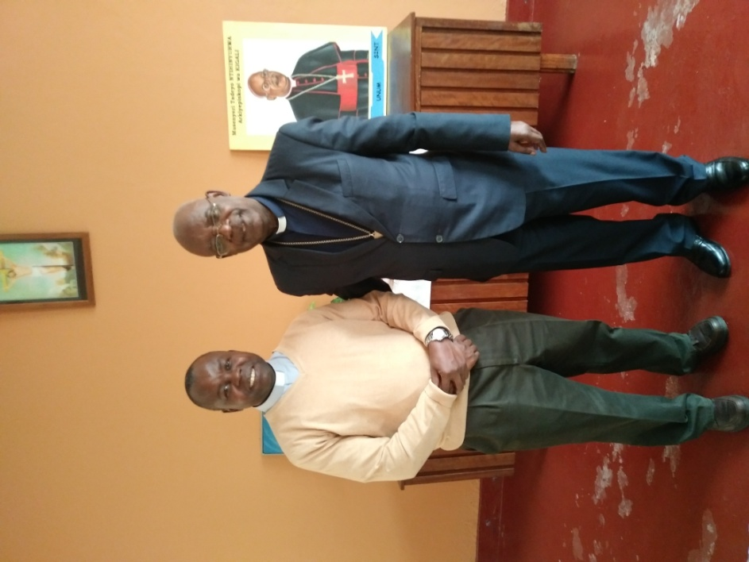
2. Encuentro con el comité local.
El día 10 de julio de 2018, por la tarde, tuve una reunión con el comité local en las instalaciones del Colegio San Andrés de Kigali. Tuvimos intercambio sobre los temas siguientes:
- El estado actual del proyecto AUDE en Ruanda.
- El futuro de AUDE como asociación en Ruanda:
- Acompañamiento de los estudiantes beneficiarios.
- La agilidad en las transferencias de dinero y el envío de los recibos-justificantes.
- Preparación de la convivencia de los estudiantes.
Sobre el primer punto, el sentir general era de alegría por la buena marcha del proyecto. El comité local sabe lo que tiene que hacer y está decidido a seguir adelante a pesar de las dificultades de su pastoral ordinaria como sacerdotes. Se alegra que la comunicación sea fluida entre ellos y el comité de Madrid. Aproveché para recordarles los objetivos fundacionales de AUDE y las enormes dificultades que tenemos en Madrid para conseguir socios.
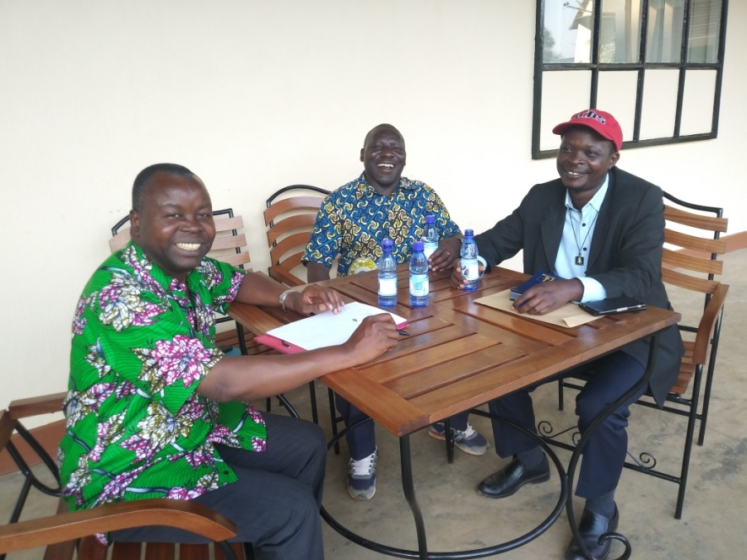
Sobre el tema del futuro de la Asociación en Ruanda, surgieron dudas. En efecto, hasta este momento, todo funciona de manera oral. El arzobispo de Kigali dio su visto bueno y sigue acompañando el proyecto pero no existe un documento escrito autorizando oficialmente las actividades de la Asociación dentro de la archidiócesis de Kigali. Por este motivo, AUDE no dispone de una cuenta bancaria propia avalada por el arzobispado. Hasta el momento, el dinero pasa por una cuenta de Caritas del arzobispado.
Se acordó que cuánto antes, el comité local hablaría con el arzobispo pidiéndole que autorizara por escrito la existencia del proyecto y la apertura de una cuenta bancaria propia en el marco del arzobispado. Esto permitiría asegurar una continuidad como estructura independiente de los individuos.
Sobre el tercer punto, los miembros del comité se comprometieron a seguir su labor de formadores para que los estudiantes sientan en todo momento la cercanía de AUDE. El objetivo principal es que no se alejen del ideario del proyecto que apunta a su futura incorporación como socios. De hecho, ya hay encuentros periódicos en los que los estudiantes y el comité conviven.
Por lo que se refiere a la transferencia del dinero, se acordó que los estudiantes deben previamente enviar al comité de España sus boletines de notas o, en su lugar, el documento de la universidad acreditando el aprovechamiento del curso anterior. Es la única manera de comprobar que están estudiando y aprobando las asignaturas. En el caso de que sea difícil encontrar estos documentos, el comité local se comprometió a intervenir para explicar el tema con la universidad. En el caso de que el dinero tardara en llegar, también el comité ayudaría a explicar a las autoridades universitarias los motivos para evitar la expulsión del alumno.
Se recalcó la importancia de enviar a Madrid los recibos de las transferencias a cada alumno como de hecho se viene haciendo.
Por último, pasamos un rato preparando un horario de la convivencia e intercambiando ideas sobre los posibles temas a abordar.
3. Encuentro-Convivencia con los estudiantes.
Del 18 al 19 de julio, los 16 estudiantes de AUDE se reunieron a la parroquia de Rulindo para un encuentro-convivencia. El primer día estaba dedicado a las charlas y el segundo al viaje-escuela. Todo el encuentro fue presenciado por Ignacio Quirós, un potencial socio español que me acompañaba en mi viaje así que la hermana Gaudence, miembro del comité de Madrid que se encontraba casualmente en Ruanda.
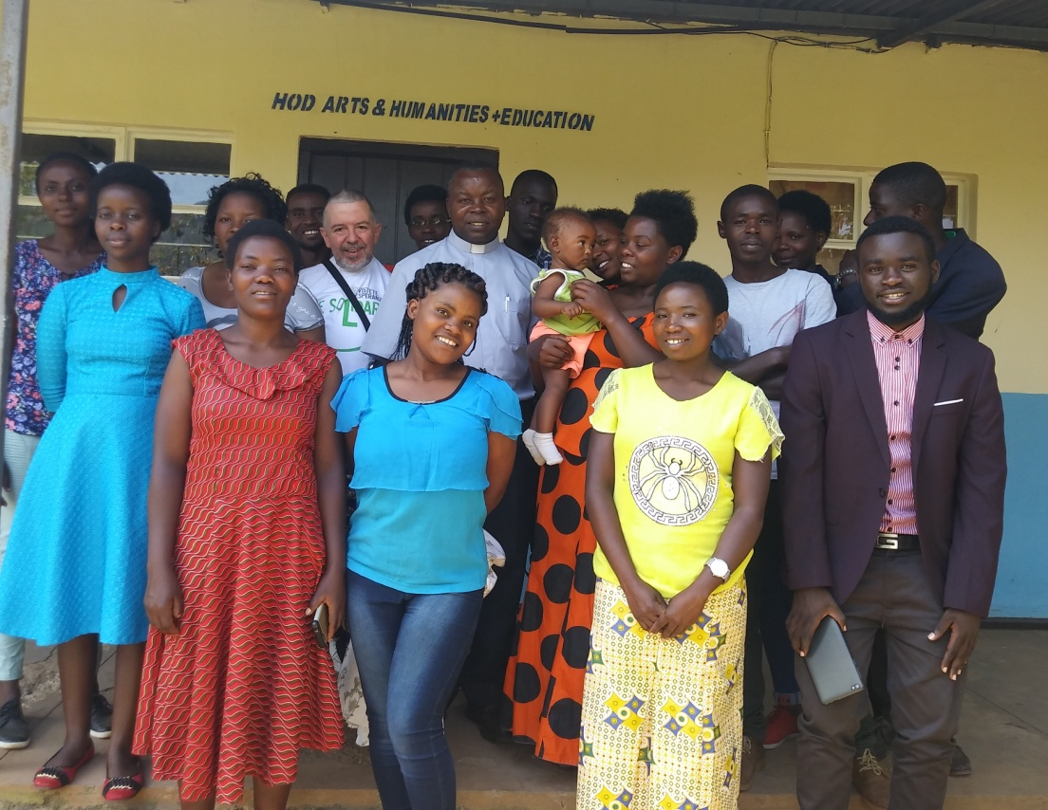
Primer día.
Por la mañana, se pasó la lista de los estudiantes presentes comprobando sus identidades. Se aprovechó para actualizar sus señas sobre la lista de AUDE España (números de teléfono, email etc.). Luego pasé a explicar el nacimiento de AUDE, los objetivos principales, la filosofía interna del proyecto, los desafíos y los logros. Hice hincapié en el tema de la solidaridad universal que está a la base del éxito de la Asociación y que tiene que ser una línea clave para el futuro de AUDE en Ruanda.Si los estudiantes benefician de la generosidad de los demás, es para que, a su vez, puedan ayudar a los demás cuándo tengan medios al finalizar sus estudios. De esta manera, se asegura la cadena de solidaridad universal y el auto-desarrollo.
Durante esta charla, también he insistido mucho en la maduración personal como alumno universitario. Eso se tiene que reflejarse en la comunicación, la gestión de los recursos, la capacidad de reflexión propia de un joven de este nivel, la puntualidad en las reuniones, la agilidad en la tramitación de expedientes, etc.
Por la tarde, dedicamos un tiempo sobre el tema del emprendimiento y creatividad. Ruanda sigue siendo un país en vía de desarrollo dónde todavía existen muchos espacios y oportunidades de innovación y creación de empleo. Queremos que nuestros estudiantes sean pioneros en este terreno y que consigan emanciparse económicamente cuanto antes.
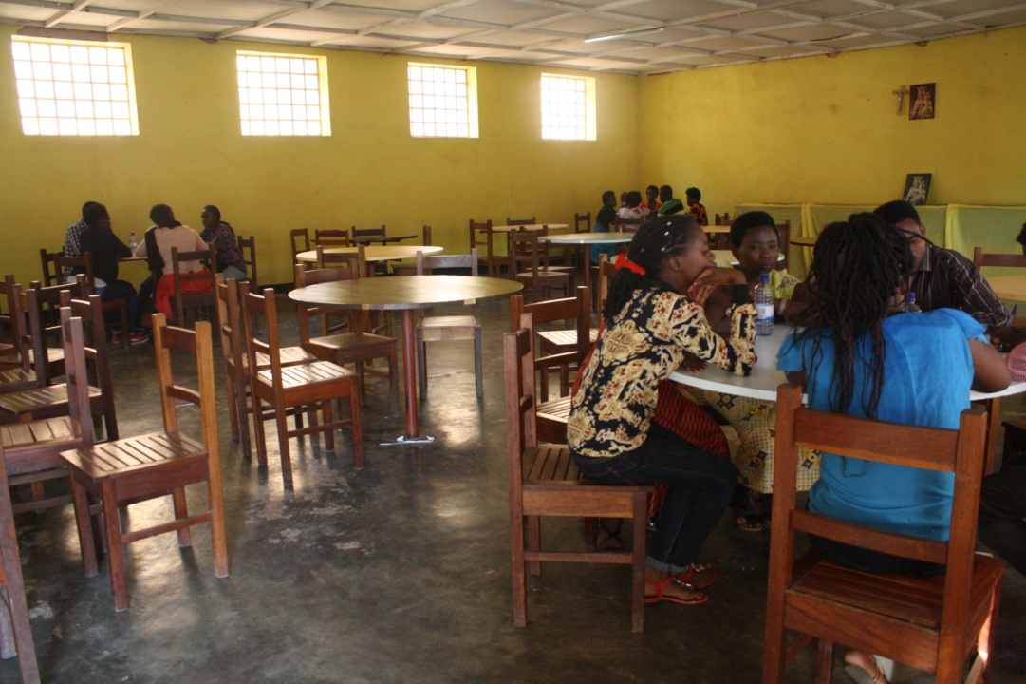
La última parte de la tarde la dedicamos a los grupos de reflexión y la puesta en común. Todos los estudiantes tuvieron tiempo para hacer sus preguntas y emitir sus inquietudes. Se aclararon todas las dudas sobre todo por lo que se refiere al dinero, cómo se consigue ety cómo se reparte así que los límites de las capacidades de AUDE. Por la noche, a modo de distracción y de reflexión, se mostró una película antes de dormir.
Segundo día.
Muy temprano, nos levantamos para ir a la sede de la empresa Urwibutso situada en la localidad de Nyirangarama. Urwibutso es una empresa agro-alimentaria con varias fábricas de alimentos y bebidas galardonada varias veces por su apuesta por el emprendimiento, el desarrollo rural y la innovación. A parte de la fábrica, la empresa tiene una gama variada de actividades agrícolas y ganaderas así como estructuras educativas. La idea de visitar esta empresa estaba motivada por la voluntad de enseñar con los ejemplos a los estudiantes a crear pequeñas empresas y generar desarrollo en Ruanda.
Después de la misa con los trabajadores de la empresa, el dueño de Urwibutso, Sina Gérard nos entretuvo con una charla con ejemplos prácticos sobre el emprendimiento en el contexto de Ruanda. Durante dos horas, los estudiantes pudieron aprender muchas cosas sobre la puesta en marcha de una empresa sencilla y tuvieron oportunidad de hacer todas las preguntas.
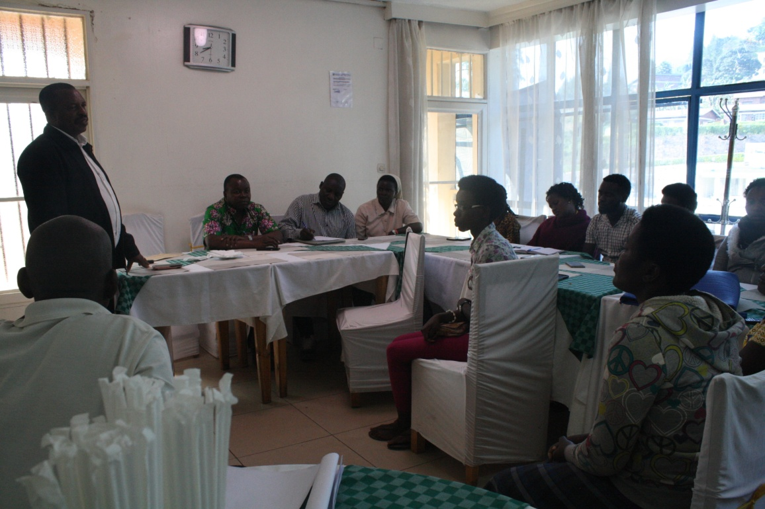
Después de la charla, hicimos una marcha-escuela para ver las diversas actividades de la empresa ya sean la agricultura,la ganadería o la educación. Toda la mañana fue dedicada a esta actividad que se convirtió en una verdadero deporte (subiendo una gran montaña) y un auténtico aprendizaje.
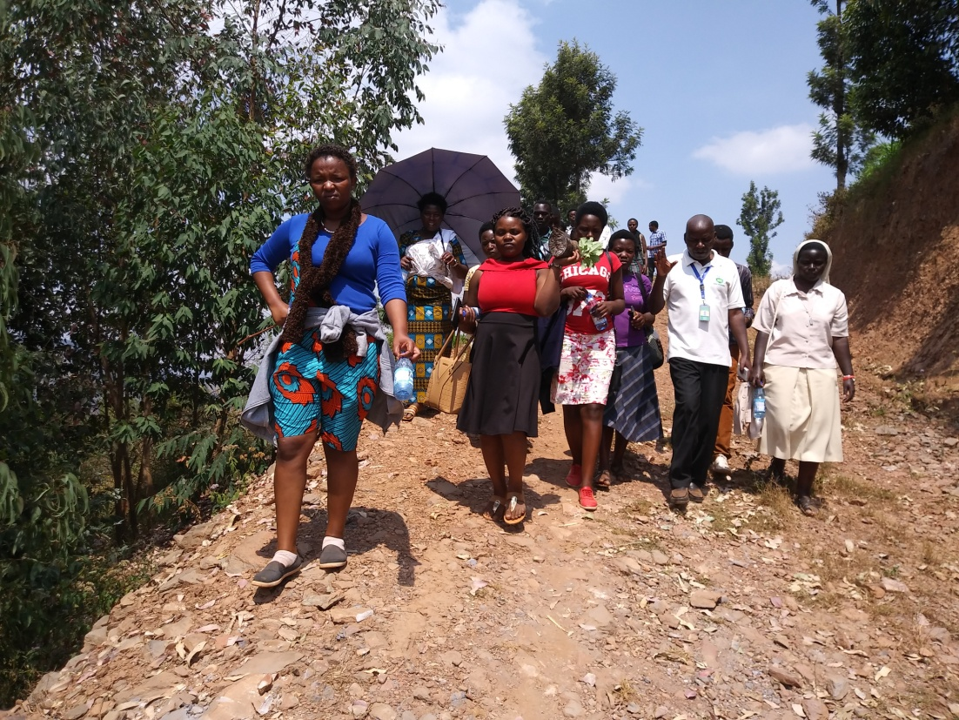

Los estudiantes volvieron a casa contentos de la convivencia y llenos de entusiasmo.
Conclusiones y resoluciones.
Mi estancia en Ruanda contribuyó a esclarecer varios puntos y a sacar una serie de conclusiones importantes:
- El comité local contactará al arzobispo de Kigali cuando sea posible para autorización escrita de AUDE y apertura de una cuenta propia.
- Los estudiantes han entendido bien los objetivos de la AUDE y su compromiso de cara al futuro.
- Según las nuevas orientaciones del gobierno, las carreras universitarias a excepción de las ingenierías y la medicina durarán tres años en lugar de cuatro. Esto significa que a la mayoría de los estudiantes de AUDE les queda un año para finalizar la carrera universitaria.
- Cuando haya aumento de tasas universitarias, la familia del estudiante deberá hacer frente a los gastos ya que los estatutos de AUDE no permiten exceder 1200 euros anuales.
- AUDE no ha previsto nunca comprar ordenadores a los estudiantes que financia. Se les ha sugerido que hagan una gestión inteligente del excedente del dinero que se les entrega para poder luego comprarse un ordenador.
- Los estudiantes han entendido que AUDE España necesita mucha comunicación (cartas de agradecimiento a los socios) y envío de boletines de notas.
- El tema de la solidaridad ocupó mucho espacio en las charlas y se pudo percibir que los estudiantes actuales están convencidos de la necesidad de hacerse socios de AUDE al finalizar sus estudios.
- Se acordó que el comité local ayudaría a solucionar algunos problemas con las universidades cuando haga falta.
El viaje fue un éxito tanto en la acogida como en el desarrollo de las actividades. Los actores principales de AUDE agradecen la visita y los diferentes encuentros.
Madrid a 4 de agosto de 2018
Gaetan Kabasha.

